**7. Génétique bactérienne et virale**

Contrairement aux cellules eucaryotes, les bactéries sont incapables de brasser leurs gènes par le biais de la méiose. Cependant, une bactérie peut intégrer dans son génome de l’ADN étranger provenant d’une autre bactérie grâce à la recombinaison (dans le cas où l’ADN transféré correspond à un plasmide circulaire, l'ADN peut ne pas se recombiner). Cet ADN exogène (exogénote) peut être transféré, de façon unidirectionnelle, à une cellule receveuse par trois mécanismes différents qui sont la transformation, la transduction et la conjugaison. On parle de transfert horizontal de gènes.

La recombinaison consiste à intégrer un fragment d’ADN exogène, provenant d’une cellule donneuse dans le chromosome d’une cellule receveuse (ADN endogénote). Cette intégration se fait au niveau des sites de recombinaison grâce à des homologies de séquence, elle est dite recombinaison homologue. Ce processus permet aux cellulesl’acquisition de nouveaux caractères génétiques stables, donc transmissibles à la descendance, dénommés recombinants ou transformants.

**L’étude des transferts de gènes, appelés aussi phénomènes de parasexualité, permet leur localisation au niveau des génomes et l’établissement de cartes génétiques (on parle de cartographie des gènes) chez n’importe quelle bactérie.**

1. **La transformation :**

La transformation est un processus qui correspond au transfert d’un fragment d’ADN (chromosomique ou plasmidique), à partir d’une bactérie donatrice, et à son intégration dans le chromosome d’une bactérie receveuse de la même espèce mais génétiquement différente. La taille de la portion d’ADN transférée représente en moyenne 1% de la taille du génome total.

Pour qu’une cellule puisse être transformée par de l’ADN exogène, elle doit être compétente, c'est-à-dire capable de capter et d’intégrer l’ADN exogène. Les bactéries compétentes sécrètent une substance particulière ou facteur de compétence qui stimule la production de nouvelles protéines intervenant dans la transformation et il entrainerait une modification de la paroi ce qui facilite la fixation et la pénétration de l’ADN dans la bactérie réceptrice.

La transformation s’effectue en 3 étapes :

* La fixation de l’ADN exogène bicaténaire à la surface de la cellule compétente.
* La dégradation de l’un des brins de l’ADN par une nucléase et la pénétration de l’autre dans la cellule.
* L’intégration par recombinaison de l’ADN exogénote dans le chromosome de la cellule compétente au niveau d’une zone d’homologie. Cette intégration débute par reconnaissance entre la séquence d’ADN exogénote et la séquence homologue de la cellule réceptrice. le brin endogène de même polarité est dégradé et le rétablissement entre les deux brins se fait et il y a formation d’un segment d’ADN double brin hétéroduplex. Ces deux brins hétéroduplex peuvent être différents par un caractère, dans ce cas après un cycle de réplication un des deux chromosomes fils sera recombiné, il aura acquis l’information apportée par l’exogénote.

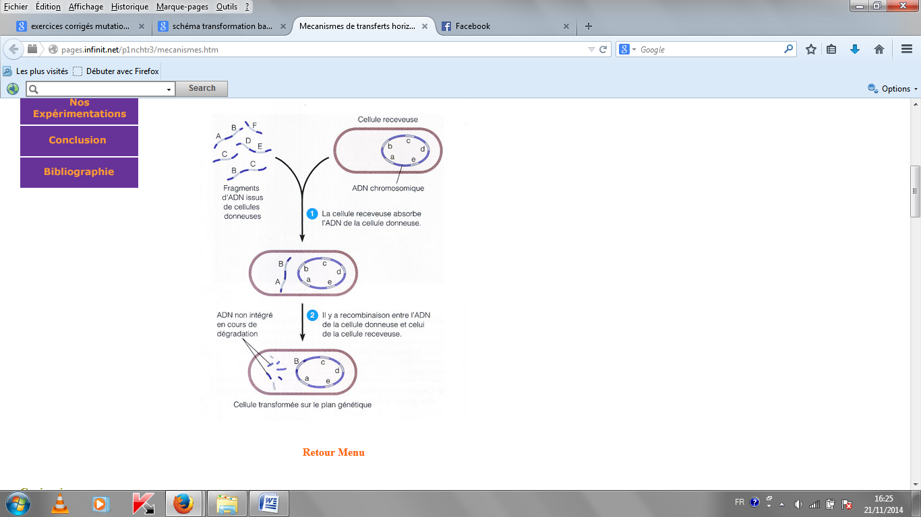

**2. La transduction :**

La transduction est un processus permettant le transfert de fragments d’ADN bactérien d’une bactérie donatrice à une bactérie réceptrice par l’intermédiaire d’un bactériophage transducteur. Il n’ya pas de contact direct entre bactérie donatrice et bactérie réceptrice.

* **Cycle lytique et cycle lysogène des bactériophages :**

Les bactériophages sont les virus des bactéries, composés d’une capside protéique renfermant une molécule d’ADN double brin. Après infection, les bactériophages peuvent adopter deux types de comportements :

**- *Le cycle lytique :***

- Dégradation de l’ADN de l’hôte.

- Réplication de l’ADN phagique en de nombreuses copies et son encapsidation.

* Libération des phages complets après lyse cellulaire.

- ***Le cycle lysogène :***

- L’ADN phagique s’intègre dans le chromosome bactérien pour former un prophage.

* Le prophage est répliqué avec le chromosome bactérien.

- Le prophage reste silencieux jusqu’à ce qu’un phénomène inducteur provoque sa libération.

- Le phage libre peut déclencher un cycle lytique.

**- Les mécanismes de la transduction :**

**a. La transduction généralisée ou complète :** au cours d’un cycle lytique, un fragment de l’ADN chromosomique peut être encapsidé, par erreur, à la place de l’ADN phagique. Cet ADN chromosomique peut être transféré à une autre bactérieaprès infection. Parfois cet ADN étranger est intégré dans le chromosome de la bactérieinfectée.

**b. La transduction spécialisée :** au cours d’un cycle lysogène, il peut arriver que le prophage quitte le chromosome de l’hôteen emportant une partie contigüe du chromosome. La particule virale peut alors transférer cefragment d’ADN chromosomique à une bactérie receveuse.

Dans les deux cas, des recombinaisons (crossing over) peuvent s’effectuer au niveau de la région présentant une homologie entre ADN donateur et récepteur. Une portion de l’ADN récepteur est remplacée par une portion équivalente d’ADN donateur. Cette portion a en moyenne une taille entre 1 et 2% de celle du chromonème.

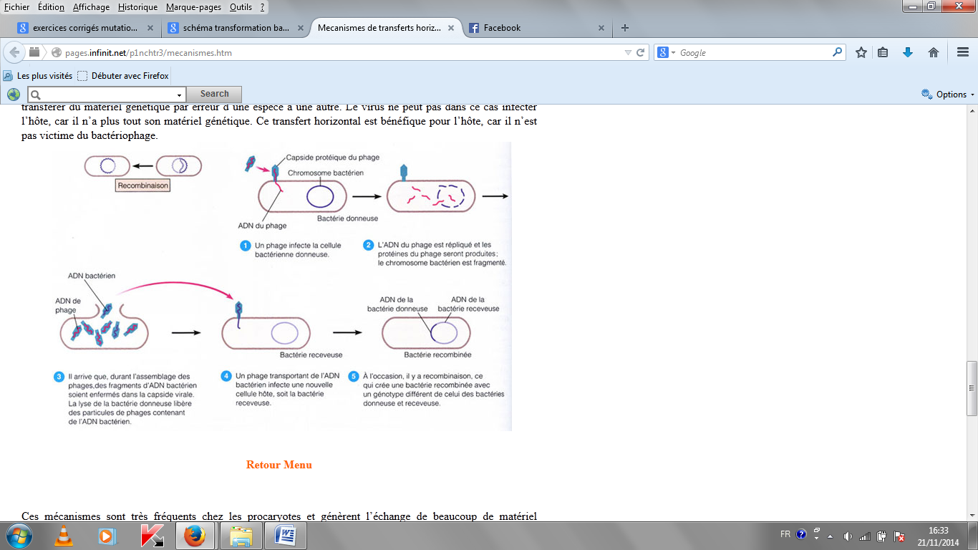

**3. La conjugaison :**

La conjugaison estun processus de transfert orienté d’éléments génétiques entre une bactérie donatrice et une bactérie réceptrice, qui nécessite un contact direct entre bactéries. Ce contact ne peut avoir lieu que lorsque deux souches de signe contraire sont dans un même milieu de culture.

**- Chez les bactéries Gram - :**

Les bactéries donneuses possèdent un plasmide particulier appelé facteur F (facteur de fertilité), ou épisome. Ce plasmide porte les gènes nécessaires à la synthèse des pilis sexuels et au transfert de l’ADN. Ce plasmide peut s’intégrer au sein du chromosome de la bactérie réceptrice au niveau de séquences d’insertion par recombinaison homologue.

On appelle « mâles », les bactéries donneuses qui possèdent le facteur F (il est situé dans le cytoplasme et il est indépendant du chromosome bactérien), et on appelle «femelles », les bactéries receveuses qui ne possèdent pas le facteur F. Ce facteur peut s’intégrer dans le chromosome bactérien (chromonème) et devenir une partie intégrante de lui ; les bactéries ayant ce facteur intégré dans leur chromosome sont appelées Hfr (*pour* haute fréquence de recombinaison).

Le facteur F contient différents gènes ayant des rôles différents : gènes impliqués dans sa réplication, gènes permettant la synthèse des pilis, gènes permettant son transfert cours de la conjugaison, et gènes responsables de son intégration dans le chromosome bactérien. Selon que ce facteur est intégré ou non dans le chromosome bactérien, on distingue deux modalités de transfert :

* ***Croisement F+ × F- :***

Le facteur F est sous forme plasmidique dans la cellule donneuse F+. Il se réplique et migredans la cellule receveuse qui devient F+.

* ***Croisement Hfr × F- :***

Le facteur F est intégré dans le chromosome de la cellule donneuse. Après coupure de l’ADN,celui-ci migre dans la cellule receveuse qui devient F+. Ce transfert débute du facteur F et s’effectue de telle manière que c’est toujours la même portion qui pénètre en premier dans la réceptrice. Il est interrompu avant que le chromosome entier ne soit transmis à la réceptrice. Plus un gène est proche du facteur F, inséré du coté ou s’effectue le transfert, plus il aura de chance d’être transféré à la réceptrice. Une partie de l’exogénote est intégré dans le chromosome de la réceptrice, le reste est dégradé.

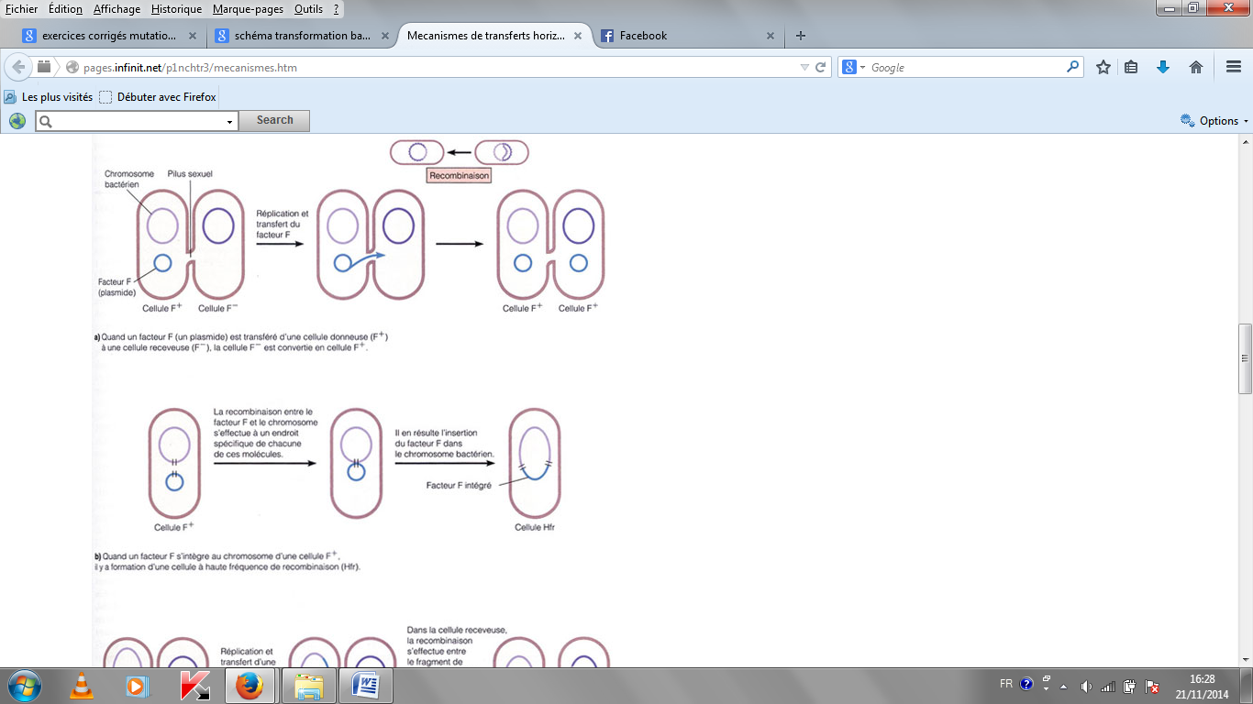

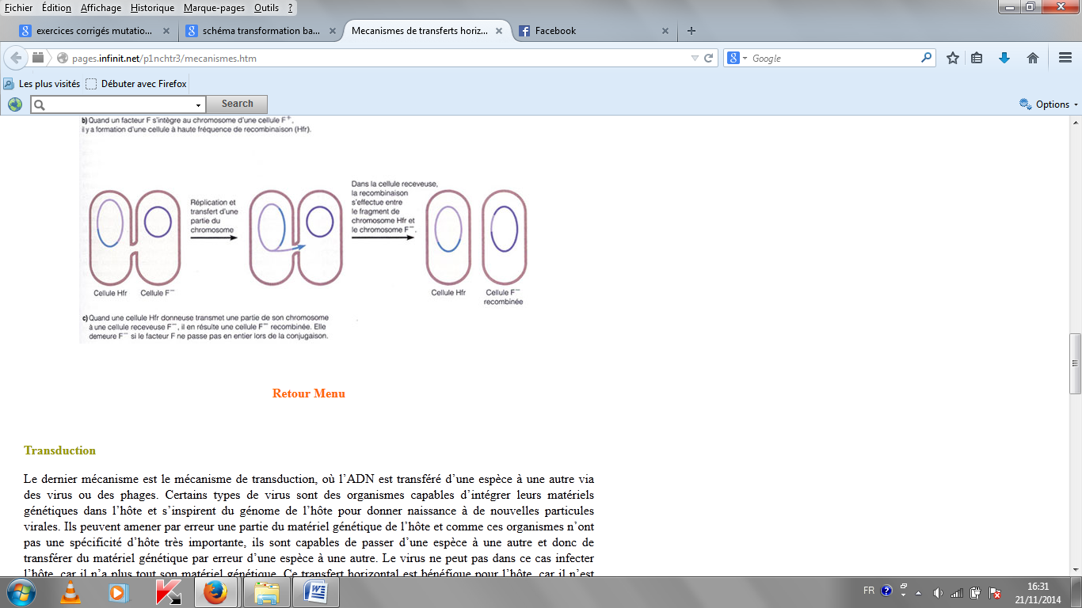

* **Chez les bactéries Gram + :**

La conjugaison s’effectue sans pilis. Les bactéries receveuses sécrètent une substance qui stimule les bactéries donneuses. Ces dernières produisent alors des protéines nommées facteur d’agrégation qui permettent l’adhérence entre les cellules. Ensuite, il se forme des pores entre les cellules qui permettent le passage de l’ADN.